

**ZPRAVODAJ ZŠ STARÉ MĚSTO**

**LEDEN 2022**

* **V pondělí 10.1.** od 16:00 do 17:00 hod proběhnou v **2.až 5.třídě** **konzultační hodiny**

**Konzultační hodiny pro 1.třídu** budou **v úterý 11.1.** **od 15:15 do 16:00hod.**



* **V úterý 11.1, 18.1., 25.1.** pojede ŠD + sportovní kroužek a všichni další sportovci na bruslení do Moravské Třebové /25,- + 6,- Kč/
* **V průběhu měsíce proběhne TŘÍDNÍ KOLO V RECITACI**

**/školní kolo recitace - 3.2./**

* **V pondělí 31.1.** pojedeme do **multikina CineStar Olomouc**

**Po návratu** dostanou děti pololetní **VYSVĚDČENÍ**

* V lednu se můžeme těšit na interaktivní přednášku SELČINA KOMŮRKA

/termín upřesníme/

* **Pokračujeme ve sběru pomerančové a citronové kůry**
* **POZOR, POZOR!!!!**

**ZMĚNA TERMÍNU ŠKOLY V PŘÍRODĚ 23.5. - 27.5.2022**

* 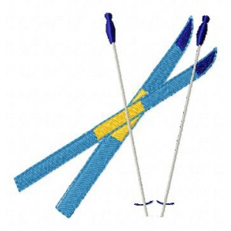**Ve středu 2. 2. 2022 v 16:00 hod.- schůzka k lyžařskému výcviku**

**ZPRAVODAJ ZŠ STARÉ MĚSTO**

**LEDEN 2022**

* **V pondělí 10.1.** od 16:00 do 17:00 hod proběhnou v **2.až 5.třídě** **konzultační hodiny**

**Konzultační hodiny pro 1.třídu** budou **v úterý 11.1.** **od 15:15 do 16:00hod.**



* **V úterý 11.1, 18.1., 25.1.** pojede ŠD + sportovní kroužek a všichni další sportovci na bruslení do Moravské Třebové /25,- + 6,- Kč/
* **V průběhu měsíce proběhne TŘÍDNÍ KOLO V RECITACI**

**/školní kolo recitace - 3.2./**

* **V pondělí 31.1.** pojedeme do **multikina CineStar Olomouc**

**Po návratu** dostanou děti pololetní **VYSVĚDČENÍ**

* V lednu se můžeme těšit na interaktivní přednášku SELČINA KOMŮRKA

/termín upřesníme/

* **Pokračujeme ve sběru pomerančové a citronové kůry**
* **POZOR, POZOR!!!!**

**ZMĚNA TERMÍNU ŠKOLY V PŘÍRODĚ 23.5. - 27.5.2022**

* **Ve středu 2. 2. 2022 v 16:00 hod.- schůzka k lyžařskému výcviku**